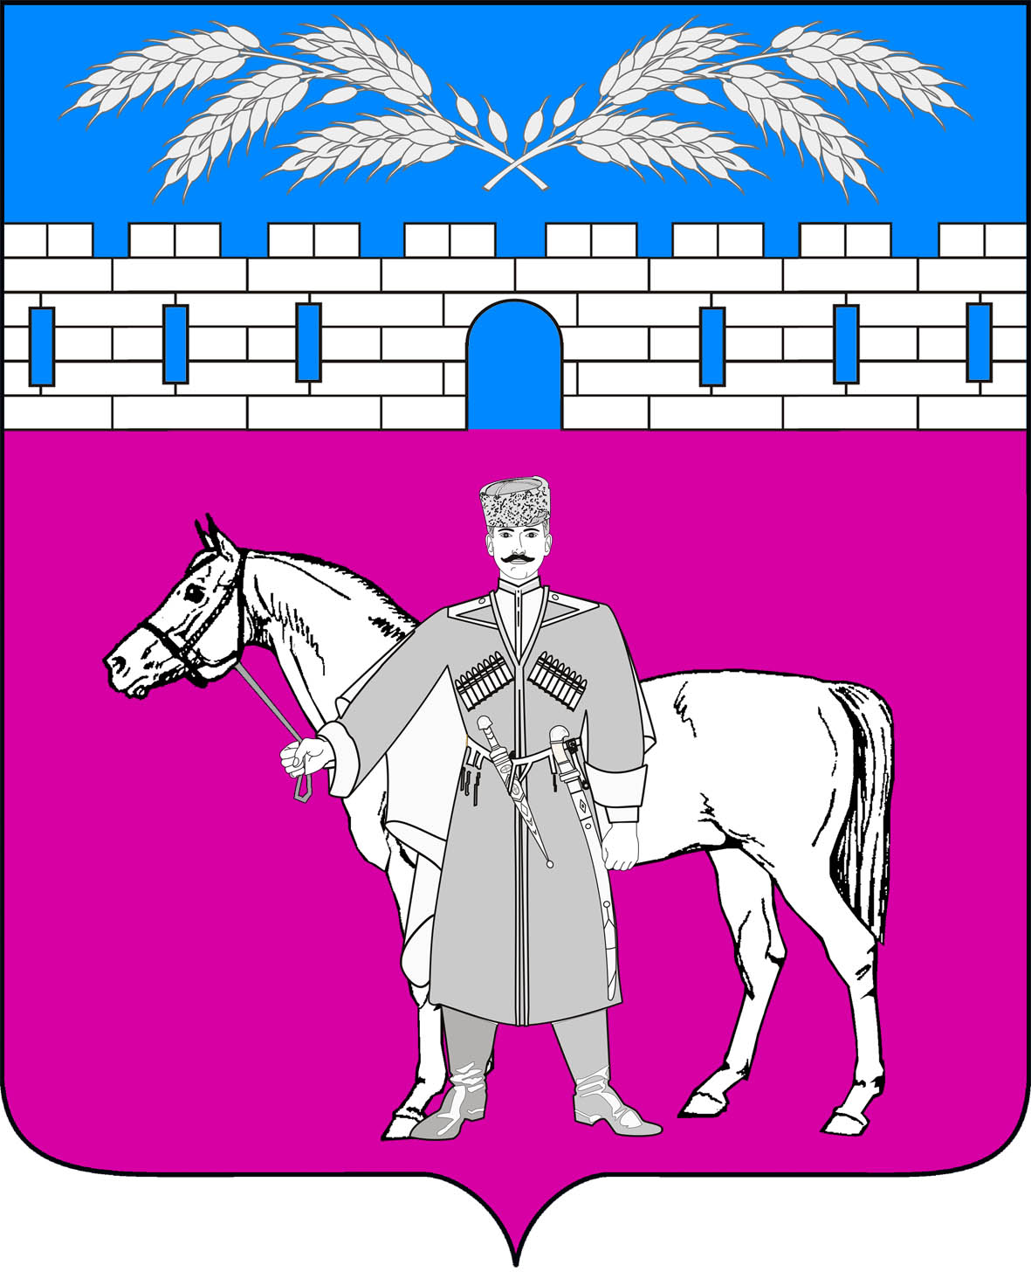
СОВЕТ
МАРЬЯНСКОГО СЕЛЬСКОГО ПОСЕЛЕНИЯ
КРАСНОАРМЕЙСКОГО РАЙОНА
25 декабря 2024 года | РЕШЕНИЕ | № 6/5

Об утверждении графика проведения сессий Совета Марьянского сельского поселения Красноармейского района на 2025 год

В соответствии с Законом Российской Федерации от 6 октября 2003 года № 131-ФЗ "Об общих принципах организации местного самоуправления в Российской Федерации" и Уставом Марьянского сельского поселения Красноармейского района, Совет Марьянского сельского поселения Красноармейского района р е ш и л:
1. Утвердить график проведения сессий Совета Марьянского сельского поселения на 2025 год (прилагается).
2. Обнародовать график проведения сессий Совета Марьянского сельского поселения Красноармейского района на 2025 год на официальном сайте администрации Марьянского сельского поселения Красноармейского района maradmin.ru.
3. Контроль за выполнением настоящего решения, возложить на председателя комиссии по законности, охране прав и свобод граждан и вопросам казачества (Мишучкова).
4. Решение вступает в силу со дня его подписания.

Председатель Совета
Марьянского сельского поселения
Красноармейского района Е.А. Митякова

Глава
Марьянского сельского поселения
Красноармейского района А.В.Стаценко

ПРИЛОЖЕНИЕ
к решению Совета
Марьянского сельского поселения
Красноармейского района
от 25.12.2024 года № 6/5

График сессий на 2025 год
Совета Марьянского сельского поселения Красноармейского района

- 23 января;
- 21 февраля;
- 21 марта;
- 23 апреля;
- 23 мая;
- 20 июня;
- 24 июля;
- 22 августа;
- 23 сентября;
- 24 октября;
- 11 ноября;
- 21 ноября
- 10 декабря;
- 22 декабря.

Председатель
Совета Марьянского сельского поселения
Красноармейского района Е.А. Митякова

